

**О внесении дополнений в постановление акимата Павлодарской области от 6 мая 2014 года № 154/5 "Об утверждении регламента государственной услуги "Выдача разрешения на размещение объектов наружной (визуальной) рекламы в полосе отвода автомобильных дорог общего пользования областного и районного значения, а также в населенных пунктах"**

***Утративший силу***

Постановление акимата Павлодарской области от 02 декабря 2014 года № 356/12. Зарегистрировано Департаментом юстиции Павлодарской области 23 декабря 2014 года № 4220. Утратило силу постановлением акимата Павлодарской области от 03 июля 2015 года N 192/6 (вводится в действие по истечении десяти календарных дней после дня его первого официального опубликования)

      Сноска. Утратило силу постановлением акимата Павлодарской области от 03.07.2015 N 192/6 (вводится в действие по истечении десяти календарных дней после дня его первого официального опубликования).  
      В соответствии с пунктом 3 статьи 16 Закона Республики Казахстан от 15 апреля 2013 года "О государственных услугах" акимат Павлодарской области **ПОСТАНОВЛЯЕТ**:  
      1. Внести в постановление акимата Павлодарской области от 6 мая 2014 года № 154/5 "Об утверждении регламента государственной услуги "Выдача разрешения на размещение объектов наружной (визуальной) рекламы в полосе отвода автомобильных дорог общего пользования областного и районного значения, а также в населенных пунктах" (зарегистрировано в Реестре государственной регистрации нормативных правовых актов за № 3846, опубликовано 14 июня 2014 года в газете "Звезда Прииртышья", 14 июня 2014 года в газете "Сарыарқа самалы") следующие дополнения:  
      регламент государственной услуги "Выдача разрешения на размещение объектов наружной (визуальной) рекламы в полосе отвода автомобильных дорог общего пользования областного и районного значения, а также в населенных пунктах", утвержденный указанным постановлением, дополнить пунктом 12 следующего содержания:  
      "12. Подробное описание последовательности процедур (действий), взаимодействий структурных подразделений (работников) услугодателя в процессе оказания государственной услуги, а также описание порядка взаимодействия с центром обслуживания населения и порядка использования информационных систем в процессе оказания государственной услуги отражается в справочнике бизнес-процессов оказания государственной услуги согласно приложению 5 к настоящему регламенту.";  
      дополнить приложением 5 согласно приложению 1 к настоящему постановлению.  
      2. Государственному учреждению "Управление строительства, пассажирского транспорта и автомобильных дорог Павлодарской области" в установленном законодательством порядке обеспечить:  
      государственную регистрацию настоящего постановления в территориальном органе юстиции;  
      в течение десяти календарных дней после государственной регистрации настоящего постановления в территориальном органе юстиции направление на официальное опубликование в средствах массовой информации и информационно-правовой системе "Әділет".  
      3. Контроль за выполнением настоящего постановления возложить на первого заместителя акима области Турганова Д.Н.  
      4. Настоящее постановление вводится в действие по истечении десяти календарных дней после дня его первого официального опубликования.

|  |  |
| --- | --- |
| *Аким области* | *К. Бозумбаев* |

|  |  |
| --- | --- |
|  | Приложение 1 к постановлению акимата Павлодарской области от 2 декабря 2014 года № 356/12 |
|  | Приложение 5 к регламенту государственной услуги "Выдача разрешения на размещение объектов наружной (визуальной) рекламы в полосе отвода автомобильных дорог общего пользования областного и районного значения, а также в населенных пунктах" |

**Справочник**  
**бизнес-процессов оказания государственной услуги "Выдача разрешения на размещение**  
**объектов наружной (визуальной) рекламы в полосе отвода автомобильных дорог общего**  
**пользования областного и районного значения, а также в населенных пунктах"**

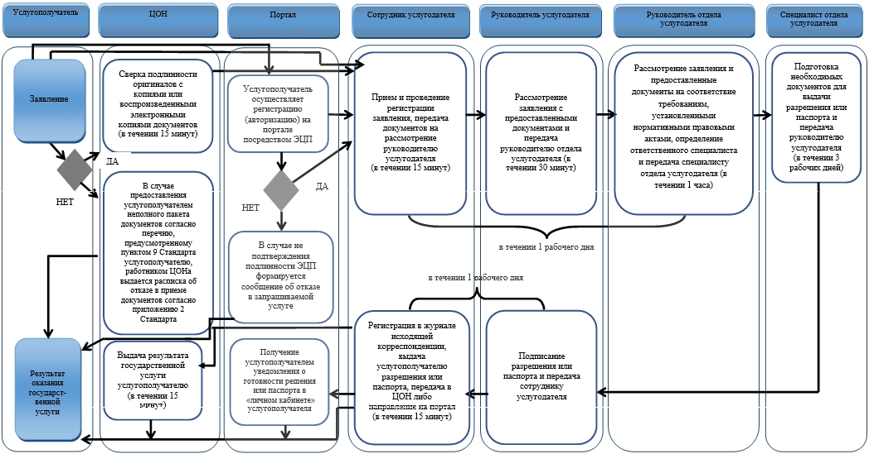

**Условные обозначения:**

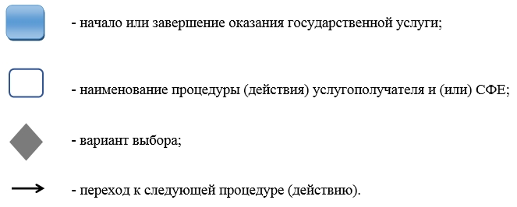

© 2012. РГП на ПХВ «Институт законодательства и правовой информации Республики Казахстан» Министерства юстиции Республики Казахстан